**20.05 – 26.05.24 г.**

**«Неделя профилактики заболеваний эндокринной системы** **(в честь Всемирного дня щитовидной железы 25 мая)»**

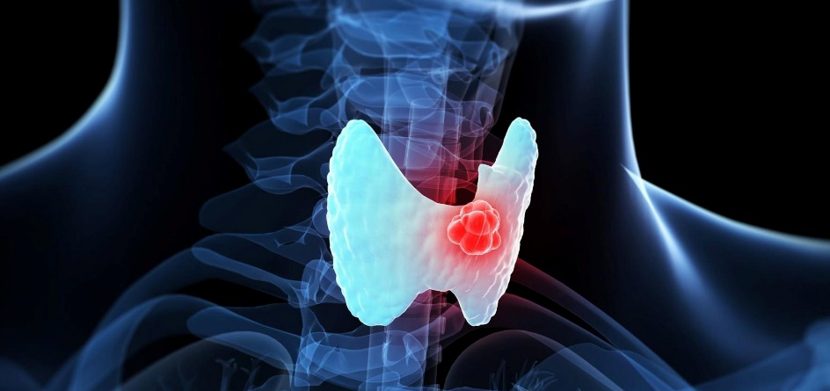Эндокринные заболевания относятся к работе желез внутренней секреции, и в последние годы их частота растет.

Это касается и заболеваний щитовидной железы, сахарного диабета и других серьезных нарушений.

К основным факторам, которые приводят к развитию эндокринных нарушений, относятся: инфекционные заболевания, наследственный фактор, хронические заболевания других органов и систем, сердечно-сосудистая недостаточность, хирургические вмешательства, прием ряда препаратов.

Так как гормоны, вырабатываемые железами внутренней секреции, регулируют работу других органов и систем, то при эндокринных заболеваниях нарушается обмен веществ и возникают симптомы, характерные, например, для заболеваний кожи, почек и т.д.

**Наиболее часто встречающиеся заболевания эндокринной системы:**

* Сахарный диабет— это заболевание, при котором уровень сахара в [крови](https://premium-clinic.ru/uslugi/laboratornaya-diagnostika/obshheklinicheskie-issledovaniya-krovi/) становится слишком высоким. Это происходит из-за того, что организм не может производить или использовать инсулин должным образом. В результате у пациента может развиться ряд симптомов, таких как: частое мочеиспускание, жажда, голод, усталость, сонливость, проблемы со зрением, и другие. Регулярные приемы лекарств и контроль уровня сахара в крови помогут пациенту сохранить здоровье и предотвратить возможные осложнения;
* Гипотиреоз — это заболевание, при котором щитовидная железа не производит достаточное количество гормонов щитовидной железы. Это может привести к снижению метаболизма, утомляемости, проблемам с памятью и концентрацией внимания и другим проблемам;
* Гипертиреоз- это заболевание, при котором щитовидная железа производит слишком много гормонов щитовидной железы. Это может привести к повышенному метаболизму, веселью, тревожности, проблемам с сердцем и другим проблемам. Регулярный контроль уровня гормонов щитовидной железы в крови и прием назначенных лекарств помогут пациенту справится с заболеванием и предотвратить возможные осложнения;
* Ожирение — это заболевание, может привести к различным проблемам со здоровьем, таким как повышенный риск сердечно-сосудистых заболеваний, диабета и других. Важно следить за своим весом, регулярно заниматься спортом, отказаться от вредных привычек и правильно питаться;
* Рак щитовидной железы**—** это заболевание, при котором в щитовидной железе образуются злокачественные опухоли.

Раннее выявление опухоли увеличивает шансы на полное излечение, поэтому важно регулярно проходить обследования и следить за своим здоровьем.

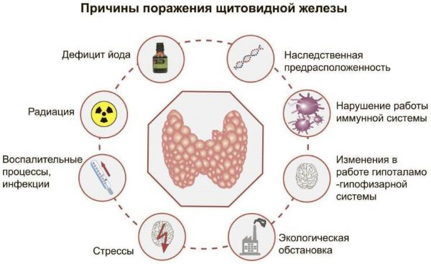**Причины поражения щитовидной железы**

**Рекомендации, к которым стоит прислушаться:**

* Употреблять продукты, содержащие йод, поскольку этот микроэлемент необходим для правильной работы щитовидной железы;
* Избегать переутомления и стрессовых ситуаций. Наша щитовидная железа довольно остро реагирует на любые стрессовые ситуации, при частом переутомлении и постоянном стрессе могут произойти нарушения работы щитовидной железы, измениться уровень гормонов в крови;
* Уменьшить количество сахара и простых углеводов в рационе. Углеводы насыщают организм энергией, поэтому отказаться от них нельзя, но большое количество углеводов способствует повышенной выработке инсулина, что приводит к резкому снижению количества глюкозы крови;
* Контролировать вес. Неправильное питание способствует нарушению обмена веществ, замедлению метаболизма, что негативно отражается на здоровье;
* Вести активный образ жизни. Этот совет – не простые слова. Даже обычные пешие прогулки благотворно влияют на наше здоровье, не говоря уже о регулярных занятиях.
* Дефицит йода — причина 90% всех заболеваний щитовидной железы. Предупредить их довольно просто – нужно обеспечить человеку ежедневное поступление в организм необходимого количества йода (примерно 150-200 мкг в сутки).
* Источниками йода в питании служат морепродукты: морская капуста, кальмары, печень трески, морская рыба, креветки.
* Кроме достаточного потребления йода здоровье щитовидной железы можно поддержать и другими приемами. Надо отказаться от курения, сбалансированно питаться. И, что немаловажно, учиться справляться со стрессами. Все это поможет снизить вероятность заболеваний щитовидной железы.
* И еще один ценный совет – следите за своим здоровьем, внимательно прислушивайтесь к организму и обращайте внимание на любые изменения, которые могут быть значимыми симптомами, особенно такие, как:
* постоянная жажда;
* беспричинные перемены веса;
* учащенное сердцебиение, скачки артериального давления;
* хроническая усталость, боли в мышцах;
* нарушения работы ЖКТ;
* бессонница или нарушения сна;
* перемены в состоянии кожи и волос (сухость, выпадение).

***Своевременно обращайтесь к специалистам, которые проведут всестороннюю диагностику, используя весь арсенал современных диагностических методик, и назначат эффективное лечение, учитывая индивидуальные особенности каждого пациента!***

**Будьте здоровы!**

Материал составлен по открытым Интернет-ресурсам